# 

# FÍSICA

## Contenido

[FUNDAMENTOS PEDAGÓGICOS DE LOS MÓDULOS 2](#_Toc17570437)

[FUNDAMENTOS Y PRETENSIONES PEDAGÓGICAS DE LOS MÓDULOS 4](#_Toc17570438)

[FUNDAMENTOS DIDÁCTICOS DE LOS MODULOS 14](#_Toc17570439)

[ESTRUCTURA DEL MODULO 25](#_Toc17570440)

[CONTEXTUALIZACIÓN DE APRENDIZAJES 26](#_Toc17570441)

[ACTIVACIÓN DE SABERES PREVIOS DEL MODULO 29](#_Toc17570442)

[DESARROLLO DE LAS UNIDADES DEL MÓDULO 31](#_Toc17570443)

[UNIDAD 1 32](#_Toc17570444)

[UNIDAD 2 36](#_Toc17570445)

[UNIDAD 3 41](#_Toc17570446)

[UNIDAD 4 45](#_Toc17570447)

[SUGERENCIAS DIDÁCTICAS Y METODOLÓGICAS PARA LA IMPLEMENTACIÓN 50](#_Toc17570448)

[BIBLIOGRAFÍA 63](#_Toc17570449)

## FUNDAMENTOS PEDAGÓGICOS DE LOS MÓDULOS

El marco general de la propuesta curricular de programación es resultado de acciones particulares de la **Estrategia Pedagógica En Talento Digital** **para la Educación Media**. Iniciativa suscrita entre el Ministerio de Educación Nacional, el Ministerio de Tecnologías de la Información y la Comunicación y, la Universidad Tecnológica de Pereira. Ésta busca facilitar a los estudiantes de la educación media, la exploración de áreas y campos del conocimiento, la identificación de los sectores productivos u ocupaciones, pero también, las trayectorias en educación superior, garantizando su permanencia en el sistema educativo y su formación para la vida. Así, se espera impactar positivamente para que los estudiantes adquieran, comprendan y sepan actuar con los códigos, conocimientos y habilidades de la ciencia y la tecnología que hoy en día estructuran y definen el mundo del trabajo, la cultura, la educación y ciudadanía.

El desarrollo de esta articulación tiene en la cuenta el marco nacional de cualificaciones. A través del cual, los sistemas de educación y formación para el trabajo hablan un lenguaje común, lo que redunda en facilitar la movilidad y progresión de las personas entre ambos. Además de lo dicho, esta propuesta, desde el punto de vista pedagógico, pretende alinear y flexibilizar los sistemas de educación y de formación para dar respuestas oportunas y pertinentes, a las demandas impuestas por la globalización y el desarrollo tecnológico a nivel mundial. En este sentido, desarrollar un proceso de formación técnica básica o inicial en la educación media, que se erija sobre bases pedagógicas contextualizadas, con sentido y contemporáneas, favorecerá el tránsito y permanencia de los jóvenes hacia diferentes instituciones y programas de la educación terciaria, asimismo elevar su competitividad en el campo de las TIC y consolidar la formación ética y ciudadana de personas solidarias, capaces de convivir en paz.

Para su alcance la propuesta curricular se fundamenta, desde lo pedagógico, en comprender estrategias[[1]](#footnote-1) que permitan el desarrollo de métodos y/o actividades planificadas que mejoren la adaptabilidad, creación, emergencia y desarrollo del aprendizaje, facilitando el crecimiento educativo y personal de docente y estudiante. En dicho desarrollo, se ha considerado pertinente las siguientes premisas:

## FUNDAMENTOS Y PRETENSIONES PEDAGÓGICAS DE LOS MÓDULOS

|  |  |
| --- | --- |
| Dimensión | Premisas |
| Cognitiva | * Desarrollar una serie de acciones encaminadas al **aprendizaje significativo** de las temáticas desarrolladas en los contenidos digitales. Esto se realiza mediante el estudio autodidacta y desarrollo de las actividades/tareas de la asignatura. |
| Socioemocional | * Realizar ejercicios de **conciencia del propio saber, a cuestionar lo que se aprende, cómo se aprende, con qué se aprende** y modo de aplicabilidad, esto se realiza con la interacción del contenido digital desarrollado y su entorno. * Valorar el sentido de **quien soy, como soy y lo que puedo hacer** en el entorno. |
| Socio ocupacional | * Presentar panoramas del entorno que permitan al estudiante **comprender las posibilidades laborales, formativas y ocupacionales** de las que dispone, así como **las opciones de acceso** a las mismas y los requerimientos para ello. |
| Emprendimiento | * **Fomentar actitudes emprendedoras** en los estudiantes, de manera que se les permita **fortalecer su resiliencia, identificar oportunidades, tomar decisiones** y **activar su auto reconocimiento** y rol en la construcción de emprendimientos. |
| Tecnológico | * Incentivar la generación de perfiles de **investigadores, recuperar la curiosidad** frente al tema y potenciar su papel como observadores de su entorno. * Enfocar al estudiante en **procesos vivenciales de aprendizaje** sobre dominios y aplicaciones de las tecnologías, así como su interacción en relación con las salas Vive Digital PLUS. |
| Contenidos digitales | * **Generar contenidos digitales** en asocio con buscar respuestas ante interrogantes relacionados con las áreas funcionales y de necesidades que rodean al estudiante en su entorno. |

Estos principios permiten establecer que la propuesta se defina desde las siguientes comprensiones pedagógicas:

Desarrollo por ciclos propedéuticos: Entendidas como unidades interdependientes, complementarias y secuenciales; que se dan en un proceso por el cual se prepara al estudiante para continuar con su formación a lo largo del proceso, dando inicio en el ciclo de la educación media. El ciclo es un conjunto de competencias relacionadas con el conocimiento, su uso y aplicación en diferentes contextos; así como el desarrollo de actitudes, responsabilidades y valores. Cada ciclo tiene un propósito educativo, corresponde a un perfil profesional y a un campo de desempeño específico; abarca competencias genéricas (relacionadas con entornos sociales y laborales) y específicas (dominios cognitivos y prácticos de un campo de formación). en particular pues este desarrollo garantiza que se pueda pensar La organización de programas por ciclos propedéuticos permite al estudiante el ascenso hacia niveles más cualificados de la formación, así: técnico profesional, tecnológico y profesional. Al concluir cada uno de ellos, el estudiante obtiene un título que facilita su inserción en el mercado laboral, si para él/ella es prioritario, dejando de tal manera el camino abierto para el reingreso al sistema educativo, puesto que teniendo en cuenta el reconocimiento de sus aprendizajes previos, podrá llegar hasta los niveles de posgrado (especialización, maestría o doctorado).

Modelo estructural de aprendizaje por descubrimiento: Asociado con la comprensión significativa de los aprendizajes y la dotación de sentido de toda acción que se desarrolle en el ámbito escolar. Este modelo se configura como parte de los métodos activos en el que el aprendizaje significativo surge “cuando el alumno, como constructor de su propio conocimiento, relaciona los conceptos a aprender y les da un sentido a partir de la estructura conceptual que ya posee” (De Rus, 2014: 5). Esto manifiesta que la significación es dada cuando se tienen actividades constructivas y se interactúa con otros para y en la misma. Relaciones brindadas por la teoría propuesta por Ausubel (1968), en la que es menester que los estudiantes:

Posean conocimientos previos: Pueda poner en acción lo que sabe previamente para la construcción de nuevos conocimientos.

Observen que los contenidos tengan y conserven una estructura interna: Se presenten como un cuerpo con lógica interna e Inter relacionamientos que componen el saber.

Cuenten con actitudes y ambientes favorables para el aprendizaje: Intencionar las acciones necesarias para que se quiera, se desee y se proponga un trabajo constante con lo realizado. (De Rus, 2014: 6-10)

Este modelo, además, demanda:

“que el profesor respecto de su grupo clase puede enfrentarse con, por lo menos, dos cuestiones. Por un lado y en cuanto al contenido, la incertidumbre acerca de los saberes previos de su grupo, es decir, aquellos saberes ya internalizados en sus estudiantes que le permitirían a modo de anclaje sostener aquellos que vendrán vehiculizados a través de actividades didácticas y situaciones de aprendizaje nuevas. La segunda cuestión se refiere a la incertidumbre acerca del nivel cognitivo-madurativo alcanzado por los estudiantes que, de aclararse permitiría la toma de decisión y puesta en práctica de líneas de acción didácticas bien precisas y funcionales al grupo y así ajustar acertadamente la didáctica aplicada a fin de promover verdadero conocimiento.” (Maldonado & Etcheverry, 2013: 192)

En este desarrollo, el trabajo por significaciones y la configuración de sentido de los aprendizajes en el marco del modelo descrito recurre a la liga entre dos formas primordiales de significar, de acuerdo con Bruner (1986; 1991).

La primera de ellas refiere la significación desde el pensamiento lógico. Allí se significa desde: a) un sistema de enunciados; b) el establecimiento de relaciones y categorías; c) el desarrollo de los fenómenos y; d) el uso de procedimientos particulares para su significación. Es decir, una relación con los métodos científicos habituales. En paralelo se requiere de significar desde lo propio del pensamiento narrativo, en el que se significa desde: a) un reconocimiento de la cotidianidad, el hábitat, las idiosincrasias y el tiempo histórico de una cultura particular; b) el reconocimiento de especificidad de lugar, sentido, intención y entorno. (Camargo & Martínez, 2010)

Desarrollo de Competencias: La noción de competencias, refiere distintos niveles de concreción y desarrollo, aun cuando todas se encuentran entrelazadas y correlacionadas. En particular, la literatura ha reconocido que en la educación básica y media se comprenden Competencias básicas (transversales a las áreas), competencias genéricas (asociadas a lo socio emocional, ocupacional y colectivo) y; competencias específicas básicas (representadas en las áreas de conocimiento escolar). (Imagen 1) (Albadan, 2017)

Se sabe, también, que Las competencias “…son transversales a las áreas del currículo y del conocimiento. Aunque generalmente se desarrollan a través del trabajo concreto en una o más áreas, se espera que sean transferidas a distintos ámbitos de la vida académica, social o laboral.” (Ministerio de Educación Nacional, 2006:12). Asimismo, son comprendidas en primera instancia como “conocimientos, habilidades, actitudes, comprensiones y disposiciones cognitivas, metacognitivas, socioafectivas, comunicativas y psicomotoras apropiadamente relacionadas entre sí, para facilitar el desempeño flexible, eficaz y con sentido de una actividad o de cierto tipo de tareas en contextos relativamente nuevos y retadores. (Vasco, 2003)” (Vélez, 2005).

En este sentido se cuenta con la comprensión de las competencias básicas como:

“Relacionadas con el desarrollo de la autonomía intelectual y el juicio crítico; para interpretar y producir procesos comunicativos adecuados; para asumir el cambio; para comprender la realidad y analizar el entorno; para recrear el conocimiento y ser creativos; y para utilizar asertivamente las diversas formas de pensamiento con una actitud de aprendizaje continuo. Esto implica el desarrollo del pensamiento analítico, pensamiento estratégico y pensamiento divergente en los estudiantes.” (Anexo Técnico MEN-MINTIC, 2019: 13)

Por su parte las competencias socio emocionales refieren:

“Relacionadas con la definición de metas, retos y superar frustraciones, para propiciar la toma de decisiones flexibles y el comportamiento responsable en un contexto social específico, así como para reconocerse como actores activos de procesos de cambio y transformación social y emprender acciones de liderazgo y de participación política. Esto implica trabajar en la toma responsable de decisiones, determinación y conciencia social de los jóvenes.” (Anexo Técnico MEN-MINTIC, 2019: 13)

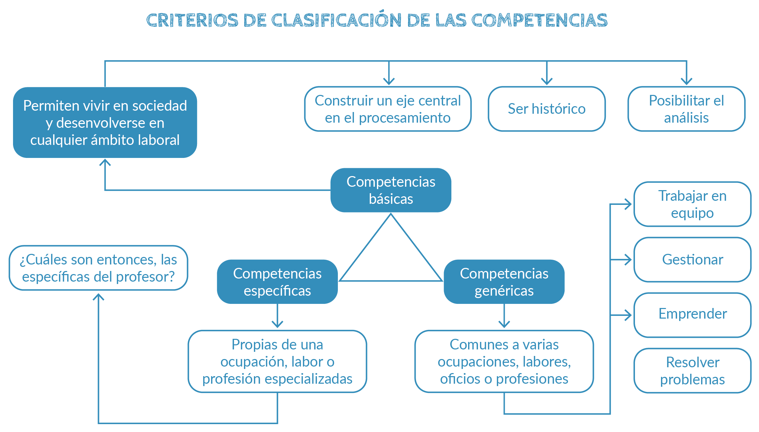

Ilustración 1: Criterios y clasificación de las competencias

Fuente: Albadan, J. 2017. Identidad profesional del profesor.

Finalmente, con estas bases, la propuesta se compone de niveles (4) que serán abarcados desde el grado 10 hasta el grado 11, proporcionándole a las instituciones educativas identificación de capacidades, aumento habilidades para articulación en su formación educativa y su inclusión en la vida laboral y creación de competencias TIC en los estudiantes (ver ilustración 2). Estos 11 módulos se distribuyen de la siguiente forma: Para grado 10° (décimo) se dispone de 6 módulos, repartidos en dos niveles (1 y 2) con 3 módulos cada uno, respectivamente. Para grado 11° (undécimo) se trabaja con 3 módulos en el nivel 3 y 2 módulos para el nivel 4. El desarrollo de los módulos es consecutivo y cada uno actúa como prerrequisito de los siguientes. Razón por la que se sugiere realice en detalle las acciones allí dispuestas.

Estas acciones y los desarrollos propuestos tienen como base las siguientes fases:

Nivel I:

Este nivel se desarrolla para estudiantes que estén cursando décimo (10°) grado de las instituciones educativas adscritas al convenio con el Ministerio de Educación para recibir dicha formación. Las asignaturas que conforman este nivel son: **Fundamentos de programación (2 horas semanales), Matemáticas (3 horas semanales) y Física (3 horas semanales);** cada una con un componente teórico y otro práctico para una duración total de 160 horas.

Nivel II:

Este nivel se desarrolla para estudiantes que estén cursando décimo (10) grado de las instituciones educativas adscritas al convenio con el Ministerio de Educación para recibir dicha formación, una vez finalizado el Nivel I. Las asignaturas que conforman este nivel son: **Programación web I (3 horas semanales), Ciencias del ambiente (2 horas semanales) y Análisis y formulación de proyecto TIC (3 horas semanales);** cada una con un componente teórico y otro práctico para una duración total de 160 horas.

Nivel III:

Este nivel se desarrolla para estudiantes que estén cursando grado once (11) de las instituciones educativas adscritas al convenio con el Ministerio de Educación para recibir dicha formación. Las asignaturas que conforman este nivel son: **Programación de dispositivos (2 horas semanales), Redes de datos (3 horas semanales) y Programación web II (3 horas semanales);** cada una con un componente teórico y otro práctico para una duración total de 160 horas.

Nivel IV:

Este nivel se desarrolla para estudiantes que estén cursando grado once (11) de las instituciones educativas adscritas al convenio con el Ministerio de Educación para recibir dicha formación. Las asignaturas que conforman este nivel son: **Implementación de proyecto TIC (5 horas semanales) y Desarrollo e implementación de aplicaciones web (3 horas semanales);** cada una con un componente teórico y otro práctico para una duración total de 160 horas.

En suma, el plan de estudios diseñado tiene un total de 640 horas (teóricas y prácticas) distribuidas, 320 horas para el décimo grado y 320 horas para el grado undécimo. Y se reconoce que su desarrollo se encuentra en asocio, pedagógicamente, con los planteamientos de las competencias básicas y socioemocionales, el carácter de la educación media en tanto puente a la educación terciaria que requiere de aspectos socio ocupacionales, de emprendimiento y/o del mundo laboral, todos inscritos en los marcos de los proyectos de vida.

## FUNDAMENTOS DIDÁCTICOS DE LOS MODULOS

El enfoque didáctico que se propone en los módulos se relaciona con el desarrollo de actividades que atiendan a la transposición didáctica, el aprendizaje cooperativo y la evaluación formativa. *Grosso modo* cada uno de ellos comprende:

Transposición didáctica: Bertoni (2009) establece que para configurar el acto educativo existen cuatro saberes que interactúan constantemente y que provocan transformaciones que lo posibilitan que son: el saber del alumno, el saber académico, el saber a enseñar y el saber didáctizado. Esto en palabras de Chevallard (1991) se corresponde con el paso del saber sabio al saber a enseñar, la transposición didáctica. En este desarrollo, el profesor para actuar en clase y lograr un óptimo desarrollo de las actividades que plantea y gestiona, debe mínimamente reconocer los siguientes aspectos centrales para lograr una adecuada transposición didáctica (ilustración 2):

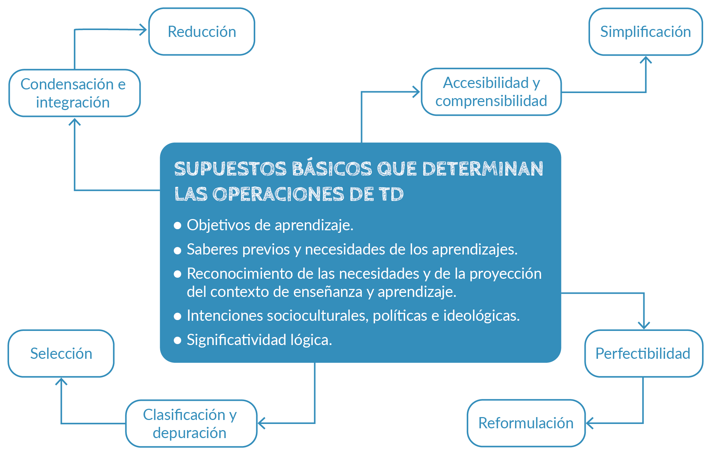

Ilustración 2: Contexto inmediato y general de la transposición didáctica

Fuente: Ramírez, R. (2005): 39

Los cuatro momentos determinantes, antes de aplicar las actividades requieren que los profesores estudien, analicen y entiendan los siguientes mínimos que deben tener para actuar desde el sentido didáctico de la transposición:

Seleccionar:

Consiste en la elección y extracción de unos supuestos o temas disciplinares de un conjunto de saberes mayor.

### Reducir:

Esta operación exige sumo cuidado, porque de la reducción se puede llegar fácilmente al reduccionismo. No es simplemente podar o comprimir temáticas o teorías, sino de condensar o abreviar los saberes sabios para ajustarlos a las perspectivas didácticas del contexto

### Simplificar:

Esta operación nos permite asumir que la realidad puede describirse o analizarse por juegos de signos más simples que los que presenta el saber científico… Esta operación consiste en hacer más sencillo, más accesible o menos complicado un supuesto teórico. Este proceso se ejecuta en conjunción con la actividad didáctica stricto sensu.

### Reformular:

Esta operación nos conduce a la reescritura del texto. La reformulación de los contenidos científicos en términos de contenidos enseñables reconstruye el saber, identifica insuficiencias estructurales y conceptuales, y convoca a la investigación. La reformulación, ubicada en el marco de la contextualización del discurso pedagógico, de los saberes previos y de las necesidades del estudiante, tiene por objeto mejorar, restablecer y volver infinitamente perfectible unos contenidos. En este sentido, la formación profesional del docente debe estar en congruencia con los requerimientos del sentido y de las características de la disciplina que es enseña” (Ramírez, 2005: 36-38)

Esta apuesta tendrá sentido si cuenta con un dispositivo de intervención, por lo que se propone a continuación una actuación metodológica para esta intervención didáctica, el aprendizaje cooperativo.

Aprendizaje Cooperativo (AC):

Para Johnson & Johnson (1990;1997) el AC refiere:

“La cooperación consiste en trabajar juntos para alcanzar objetivos comunes. En una situación cooperativa, los individuos procuran obtener resultados que sean beneficiosos para ellos mismos y para todos los demás miembros del grupo. El aprendizaje cooperativo es el empleo didáctico de grupos reducidos en los que los alumnos trabajan juntos para maximizar su propio aprendizaje y el de los demás. Este método contrasta con el aprendizaje competitivo, en el que cada alumno trabaja en contra de los demás para alcanzar objetivos escolares tales como una calificación de “10” que sólo uno o algunos pueden obtener, y con el aprendizaje individualista, en el que los estudiantes trabajan por su cuenta para lograr metas de aprendizaje desvinculadas de las de los demás alumnos.”

De forma particular el desarrollo curricular propuesto en los módulos comulga con lo dicho en el programa Todos a Aprender (piloto de educación media) (ilustración 4) al decir:

“No es posible hablar en términos cooperativos entre los estudiantes cuando los momentos de enseñanza orientados por el docente están marcados por los siguientes elementos:

1. Comunicación unidireccional: solo el profesor comunica un libreto preestablecido y no permite la interpelación ni promueve el diálogo.
2. Contenidos estáticos: los objetos de estudio son poco flexibles y las formas como se abordan siempre están desligadas de las vivencias profesionales o cotidianas de los estudiantes.
3. Secuencias exclusivamente lineales: los tiempos que se establecen solo obedecen al cumplimiento per se de unos objetivos trazados por un agente externo y el docente no permite su movilidad, de acuerdo con los ritmos de aprendizaje.” (2016: 5)

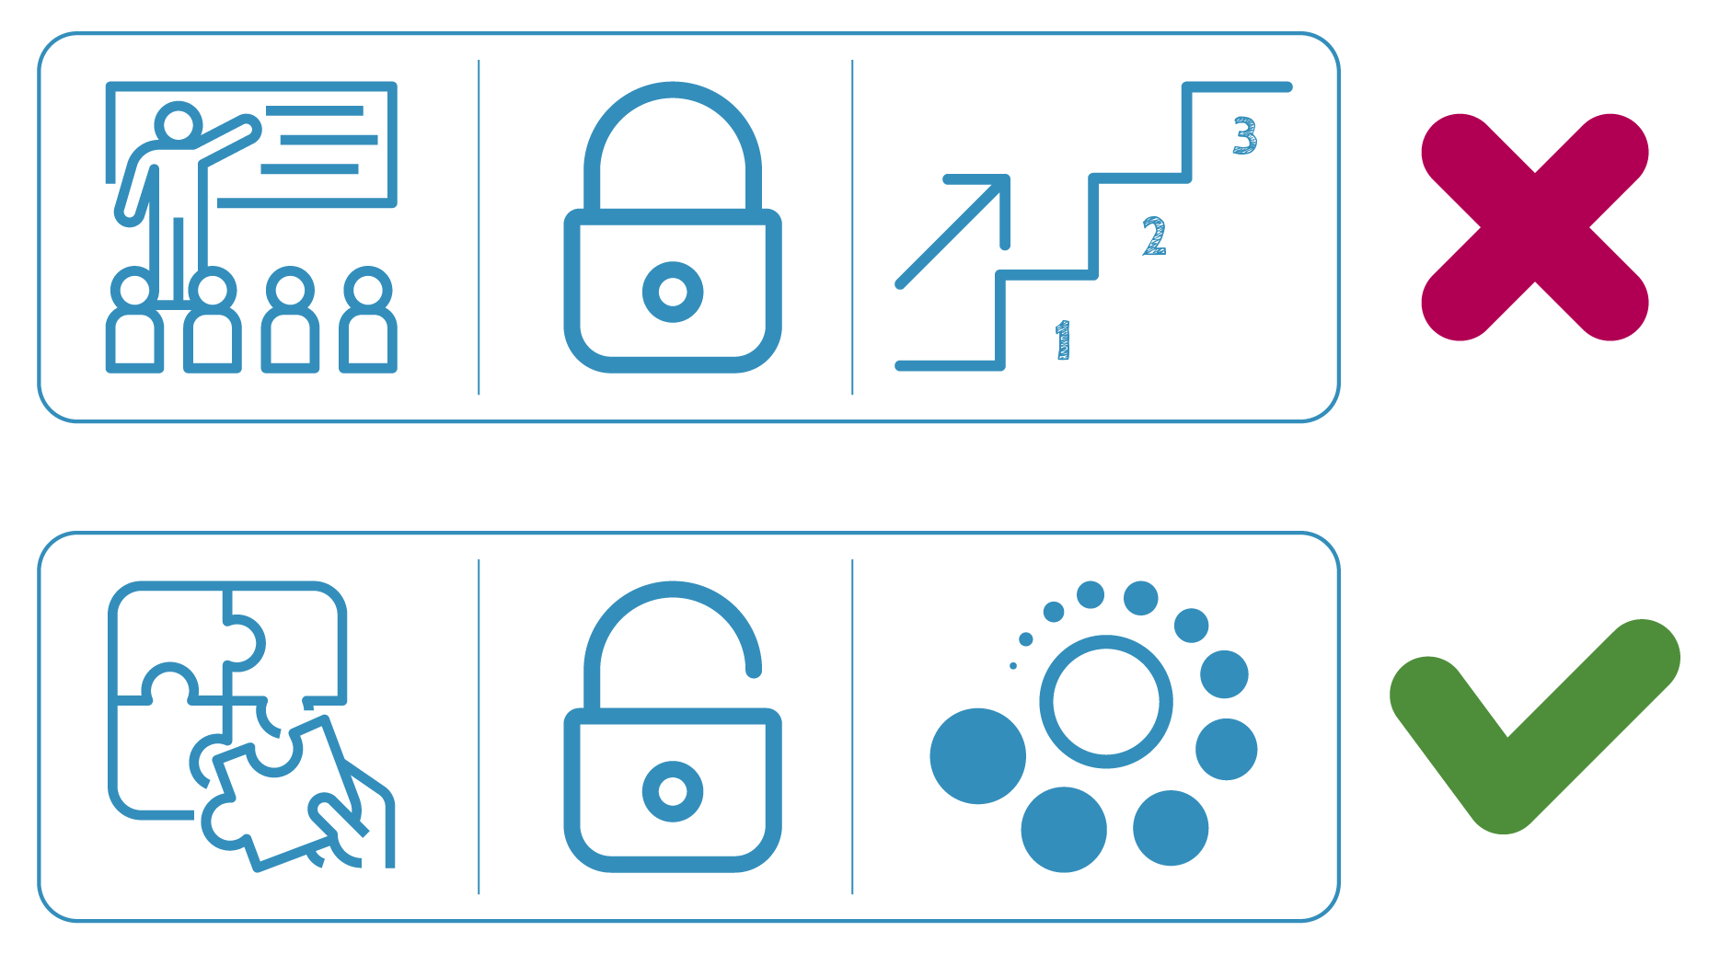

Ilustración 3: Errores y aciertos al trabajar con AC

Fuente: Documento interno de trabajo: Principios del Aprendizaje Cooperativo. Ministerio de Educación Nacional, PTA Media. 2016

Así las cosas, el profesor debe recordar que durante todo el desarrollo del módulo **NO** debe promover actividades de este tipo, sino de las condiciones dadas en la caracterización brindada del aprendizaje cooperativo. Además, a lo largo del trabajo de los equipos considere que en todo momento se deben verificar que esté ocurriendo, mínimamente, los siguientes momentos (Ilustración 5). Además, se recomienda al profesor que realice el cambio de equipos cada 8 semanas, por medio de estrategias como la estratificada, las fichas predeterminadas, la selección de integrantes de un equipo por parte del docente o por parte de los estudiantes; o al azar. Puede ayudarse y profundizar esta información, así como estudiar técnicas de distribución espacial en el salón y determinación de equipos, en los siguientes enlaces:

<http://www.eduforics.com/es/aprendizaje-cooperativo-formar-equipos-aprendizaje-clase/>

<https://justificaturespuesta.com/3-maneras-de-organizar-grupos-cooperativos-en-el-aula/>

<http://calidad.ugr.es/tutoria/materiales_asistentes/aprendizaje-cooperativo-en-grupos/!>

<http://www.clcrc.com>

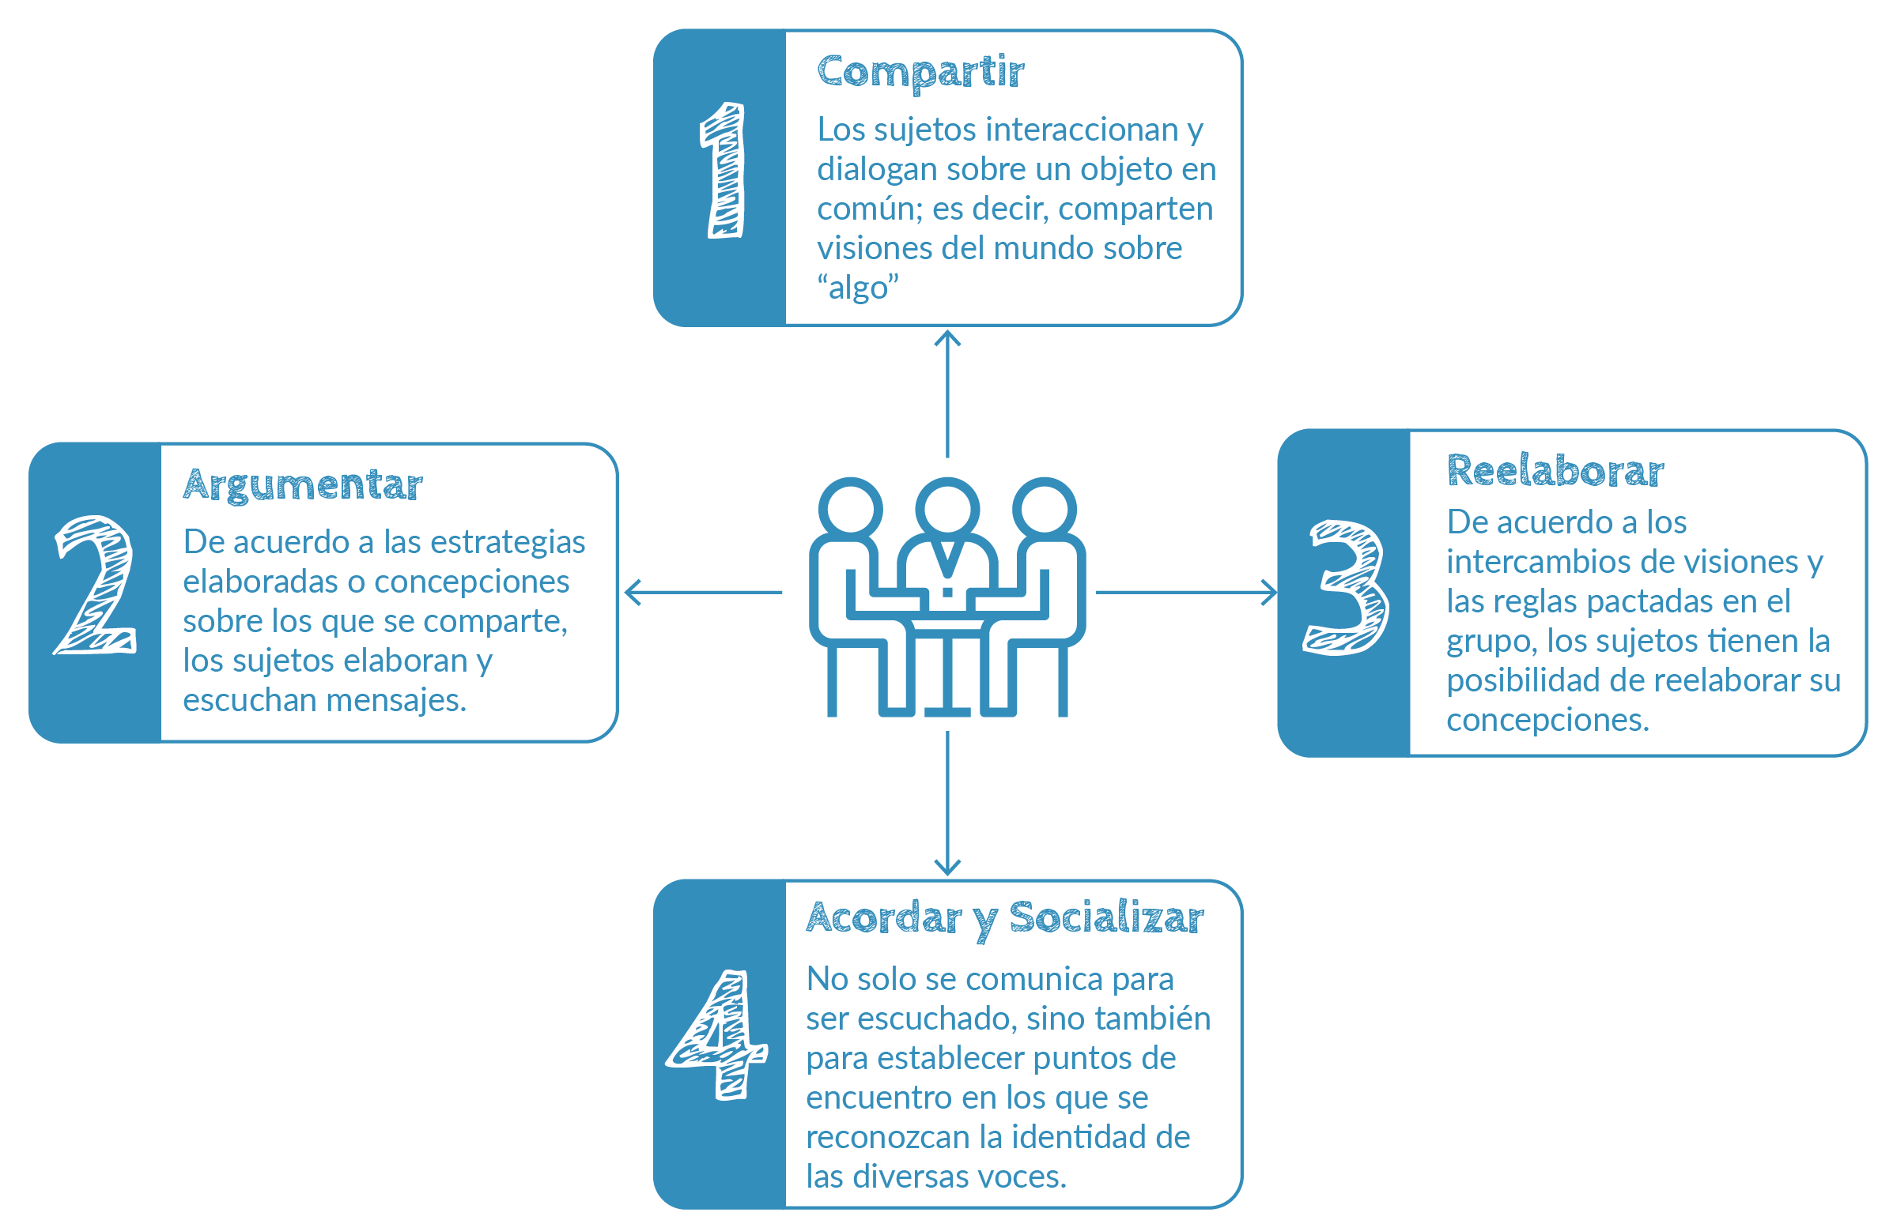

Ilustración 4: Momentos de trabajo en los equipos al trabajar con AC

Fuente: Documento interno de trabajo: Principios del Aprendizaje Cooperativo. Ministerio de Educación Nacional, PTA Media. 2016

Por último, es importante recordar que en la verificación de desempeños y en los objetivos a alcanzar dentro de cada unidad se espera contar con dinámicas como las mencionadas pues estas aportan al desarrollo de habilidades inscritas en las competencias básicas y socioemocionales, como se muestra en la ilustración 6.

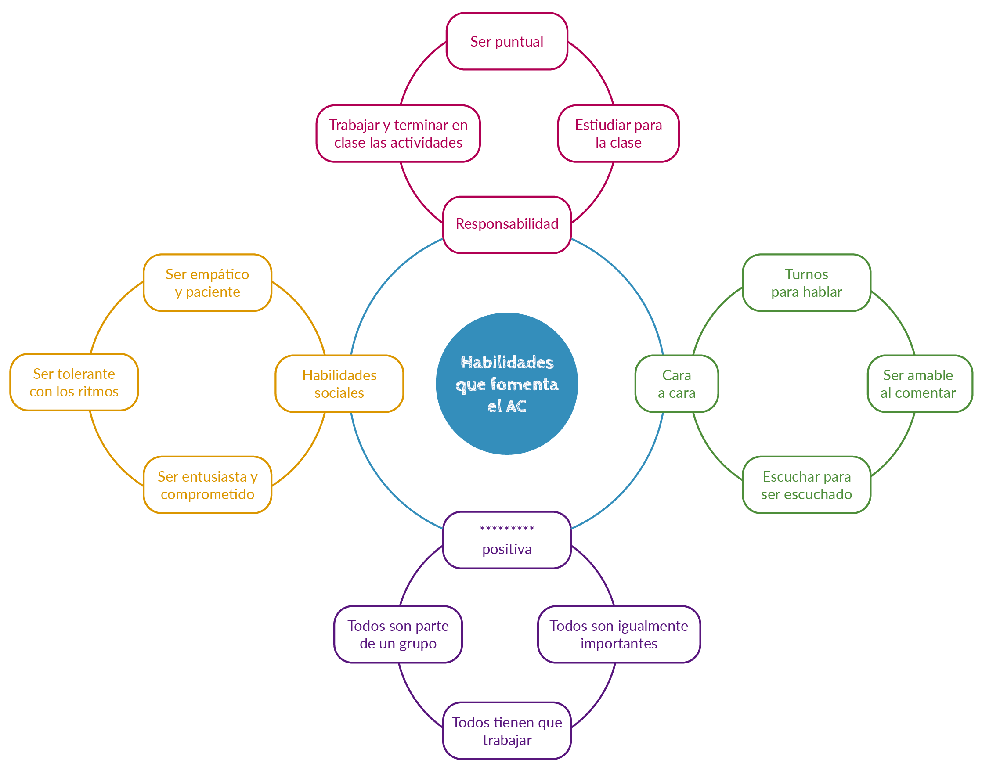

Ilustración 5: Habilidades para fomentar con el AC

Fuente: Documento interno de trabajo: Principios del Aprendizaje Cooperativo. Ministerio de Educación Nacional, PTA Media. 2016

Evaluación Formativa (EF):

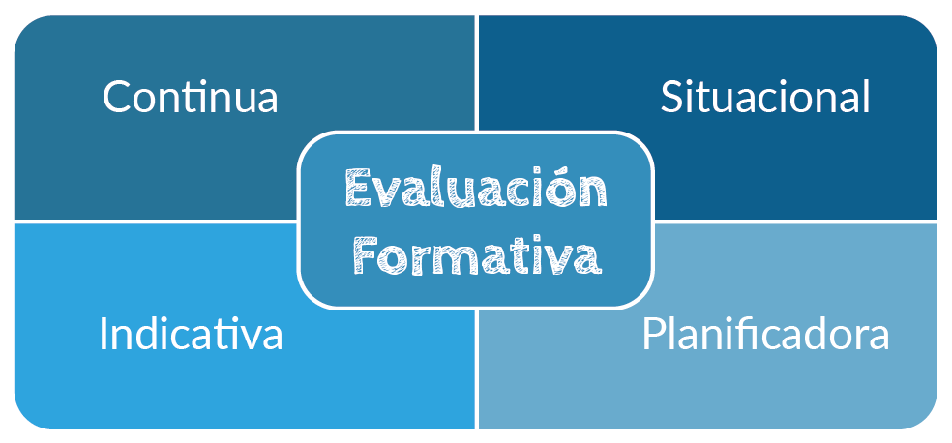 Se comprende la evaluación formativa como ““cualquier evaluación cuya prioridad (diseño y uso) es promover el aprendizaje de los estudiantes” (Figueroa, 2016). Es decir, aquella que “se define como la evaluación llevada a cabo durante el proceso de enseñanza con el fin de mejorar la enseñanza o el aprendizaje […] puede implicar métodos informales […] o el uso formativo de medidas más formales […]” (Shepard, 2006: 16). De acuerdo, con los parámetros desarrollados para la educación media, en el piloto del programa de transformación de la calidad educativa del Ministerio de Educación Nacional (2016) La EF requiere que se comprenda (ilustración 6):

Ilustración 6: Características de la Evaluación Formativa

Fuente: Documento interno de trabajo: Principios del Aprendizaje Cooperativo. Ministerio de Educación Nacional, PTA Media. 2016

Además de lo dicho, el desarrollo de las actividades y las lecciones implica un arduo trabajo autodidáctica, por lo que los profesores deben llevar al estudiante a preguntarse, todo el tiempo, los siguientes cuestionamientos. Es importante reconocer que estos son ejemplos que el profesor puede perfeccionar, ampliar en su propuesta particular. Referidos siempre a acciones asociadas a las características brindadas anteriormente tenemos (ilustración 7)

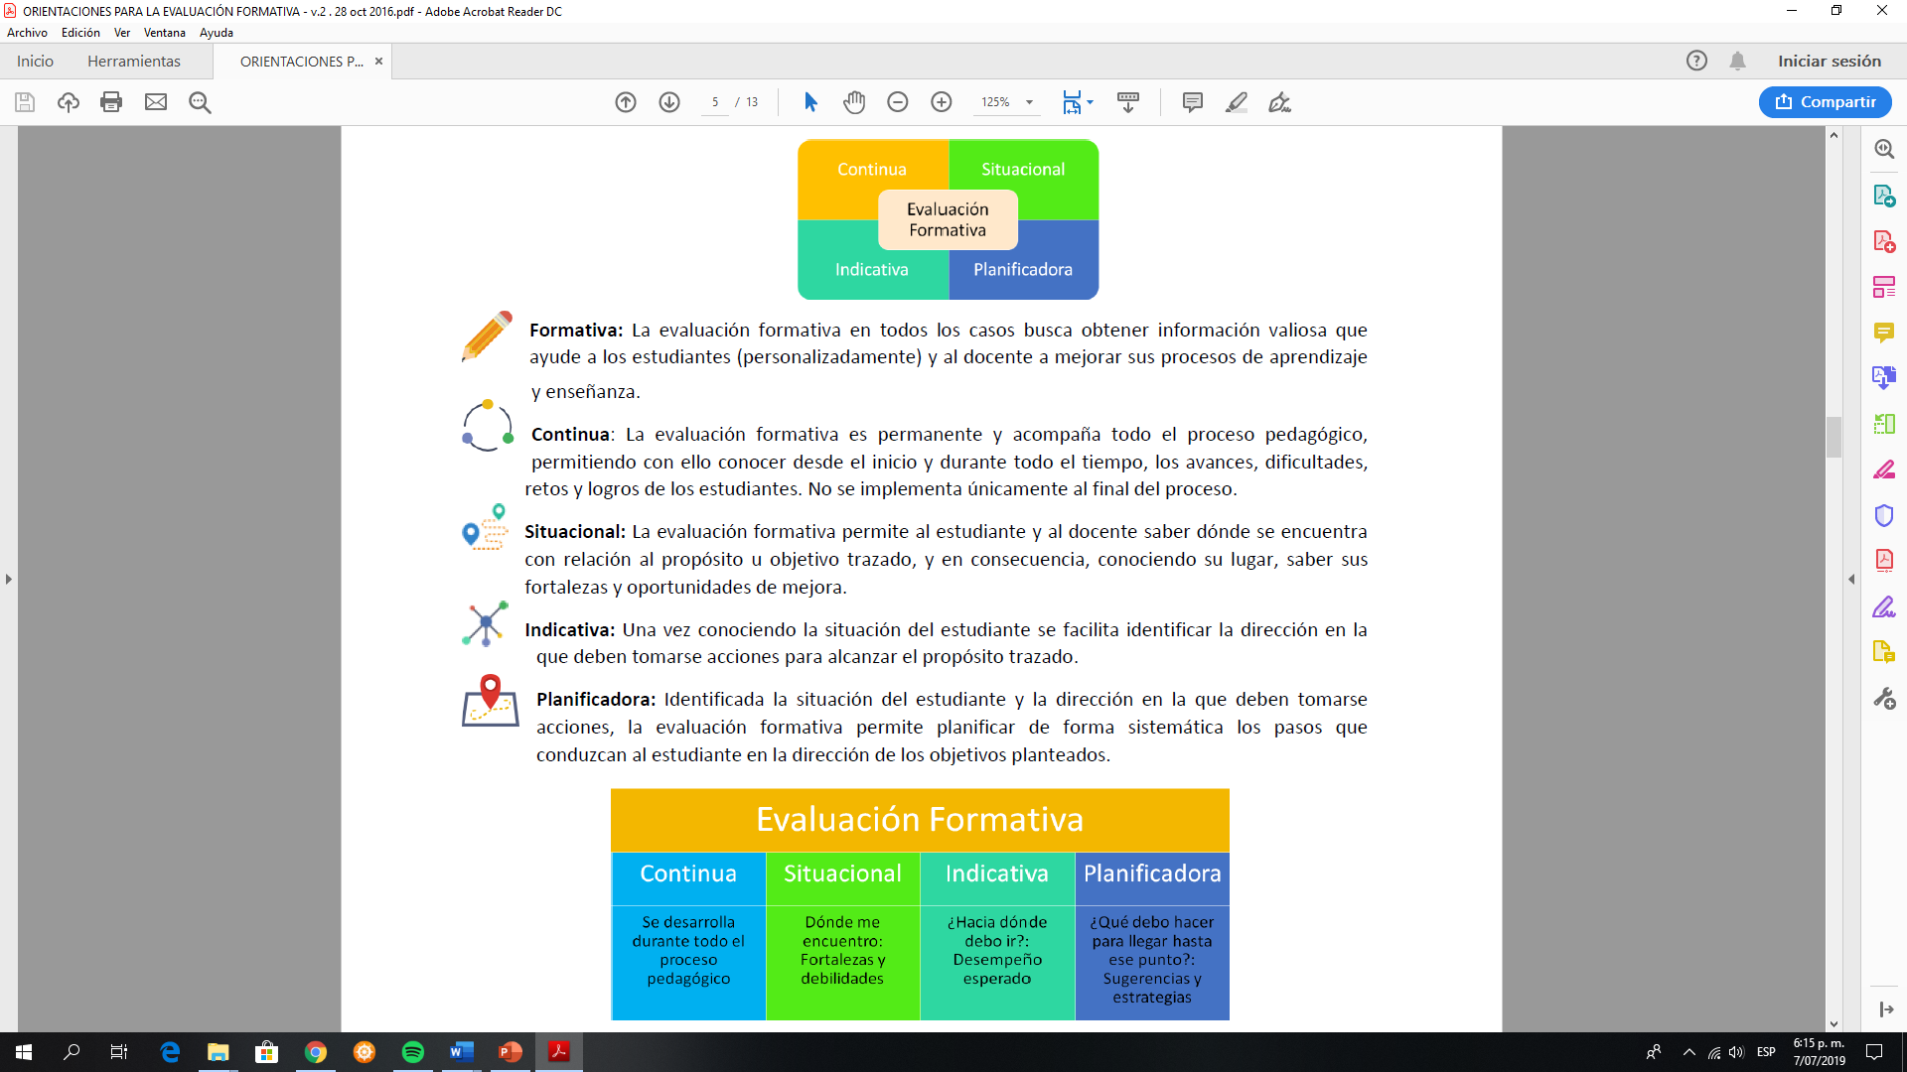

Ilustración 7: Características de la Evaluación Formativa

Fuente: Documento interno de trabajo: Principios del Aprendizaje Cooperativo. Ministerio de Educación Nacional, PTA Media. 2016

* Preguntas del carácter continuo:

¿Para qué estoy desarrollando este proceso? ¿A dónde quiero ir con estos?

* Preguntas de carácter situacional:

¿En qué punto me encuentro? ¿qué me falta para mejorar? ¿Qué conocimientos he adquirido sólidamente?

* Preguntas de carácter indicativo:

¿Hacia dónde debo ir con las respuestas anteriormente encontradas? ¿Qué es lo que se espera que tenga?

* Preguntas de carácter planificador:

¿Qué me falta? ¿Qué debo hacer para llegar hasta el punto propuesto inicialmente? ¿Qué puedo sugerir para mejorar lo realizado? ¿Cuáles fueron las estrategias efectivas que logré?

En paralelo, se debe recordar que a lo largo de todo el proceso se dispone de rúbricas que permiten recoger información, analizarla y actuar con base en los resultados que se obtienen, esto debe hacerse tanto por parte del estudiante como parte del profesor. En paralelo, es necesario que el profesor recuerde que las actividades de la EF requieren de realimentaciones constantes y oportunas, pues de ello depende un adecuado seguimiento y potencial crecimiento de los aprendizajes esperados.

Por lo mismo, es necesario clarificar que, de acuerdo con programas piloteados y validados en la educación media, la EF puede desarrollarse de tres formas, principalmente (ilustración 8).

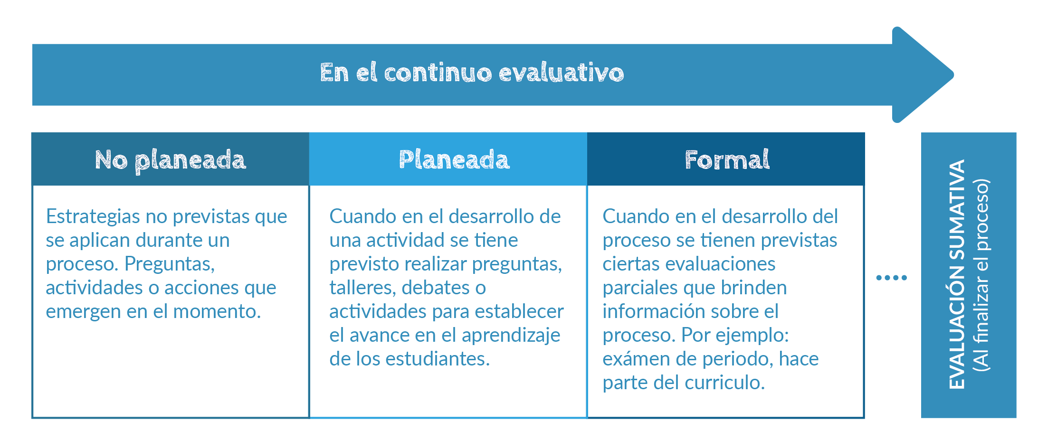

Ilustración 8: Tipos de EF

Fuente: Documento interno de trabajo: Principios del Aprendizaje Cooperativo. Ministerio de Educación Nacional, PTA Media. 2016

## ESTRUCTURA DEL MODULO

Al iniciar cada módulo los estudiantes se encuentran con una contextualización del objetivo a lograr cuando se culmine con todas las actividades de este. En particular este apartado presenta la conexión entre los contenidos programáticos de la programación y las áreas básicas del conocimiento, dispuestas dentro del plan de área de las áreas básicas que aportan a las competencias básicas dispuestas desde los referentes legales, como se muestra a continuación

## CONTEXTUALIZACIÓN DE APRENDIZAJES

### MODULO 3: FÍSICA

### GRADO: DÉCIMO

|  |  |  |
| --- | --- | --- |
| OBJETIVOS | | |
| Objetivo general: Proporcionar al estudiante una conceptualización clara y lógica de los principios y conceptos básicos de la física; reforzando la comprensión de los mismos a través de diversas aplicaciones del mundo real. 1.2. Objetivos específicos:  * Conocer y comprender los esquemas conceptuales básicos de la Física y de las ciencias experimentales. * Conocer, comprender y dominar el uso de los métodos matemáticos y numéricos más comúnmente utilizados en Física. * Desarrollar comprensión de las teorías físicas más importantes, localizando en su estructura lógica y matemática, su soporte experimental y el fenómeno físico que puede ser descrito a través de ellas. | | |
| **Referentes legales** (para todas las unidades) | | |
| Estándares | Matemáticas | Ciencias |
| asociados: con los procesos a desarrollar en la clase. | Usa propiedades y modelos funcionales para analizar situaciones y para establecer relaciones funcionales entre variables que permiten estudiar la variación en situaciones intraescolares y extraescolares. | Establezco relaciones entre las diferentes fuerzas que actúan sobre los cuerpos en reposo o en movimiento rectilíneo uniforme y establezco condiciones para conservar la energía mecánica.  Modelo matemáticamente el movimiento de objetos cotidianos a partir de las fuerzas que actúan sobre ellos.  Explico la transformación de energía mecánica en energía térmica. |

|  |  |
| --- | --- |
| DBA asociados: con los procesos a desarrollar en la clase. | Ciencias |
| Comprende, que el reposo o el movimiento rectilíneo uniforme, se presentan cuando las fuerzas aplicadas sobre el sistema se anulan entre ellas, y que en presencia de fuerzas resultantes no nulas se producen cambios de velocidad.  Comprende la conservación de la energía mecánica como un principio que permite cuantificar y explicar diferentes fenómenos mecánicos: choques entre cuerpos, movimiento pendular, caída libre, deformación de un sistema masa-resorte. |

Seguido de ello encuentra una actividad para activar los saberes previos en asocio con las áreas básicas, como se muestra a continuación:

## ACTIVACIÓN DE SABERES PREVIOS DEL MODULO

### ESCOGENCIA DE UN ÁREA QUE COMPRUEBE UN DETERMINADO DESARROLLO PARA LAS UNIDADES DEL MÓDULO

|  |  |  |
| --- | --- | --- |
| DBA ASOCIADO | Comprende, que el reposo o el movimiento rectilíneo uniforme, se presentan cuando las fuerzas aplicadas sobre el sistema se anulan entre ellas, y que en presencia de fuerzas resultantes no nulas se producen cambios de velocidad. | |
| Tiempo de ejecución: 2 horas | | |
| Planteamiento de la tarea | | Materiales |
| Un avión vuela a 1200 km/h:   * Realizar la gráfica del espacio recorrido por el avión en función del tiempo. * Realizar la gráfica de la velocidad en función del tiempo del movimiento rectilíneo uniforme del avión. | | Utilice la calculadora de GeoGebra para calcular los datos necesarios  <https://www.geogebra.org/graphing?lang=es>  Utilice GeoGebra en línea para graficar el movimiento del automóvil.  <https://www.geogebra.org/m/KGWhcAqc> |
| Antes de graficar, converse con algunos de sus compañeros sobre ¿cuál de las gráficas presentadas en la imagen 1. representa un movimiento rectilíneo uniforme?    Imagen 1. Movimientos en el plano  Fuente: recuperado de <https://bit.ly/2JIor2U>  Posteriormente, y con los datos del problema:   1. Construya una tabla de datos. 2. Realice las representaciones gráficas del problema. | | |

# 

## DESARROLLO DE LAS UNIDADES DEL MÓDULO

Este módulo está dispuesto en 4 unidades organizadas según la propuesta de conocimientos básicos expuesta en los Lineamientos Curriculares de Matemáticas (MEN, 1998). Así, la Unidad 1, contiene elementos relacionados con la introducción a la física; la Unidad 2, relaciona algunos conceptos sobre la cinemática; la Unidad 3, vincula conceptos sobre fuerza y movimiento; la Unidad 4, desarrolla aspectos como el trabajo, la energía y la potencia. Las unidades se desarrollan por medio de estrategias metodológicas consecuentes con las exigencias y necesidades del contexto, dentro de procesos de enseñanza y de aprendizaje que permitan la construcción de aprendizajes significativos en miras a una educación integral.

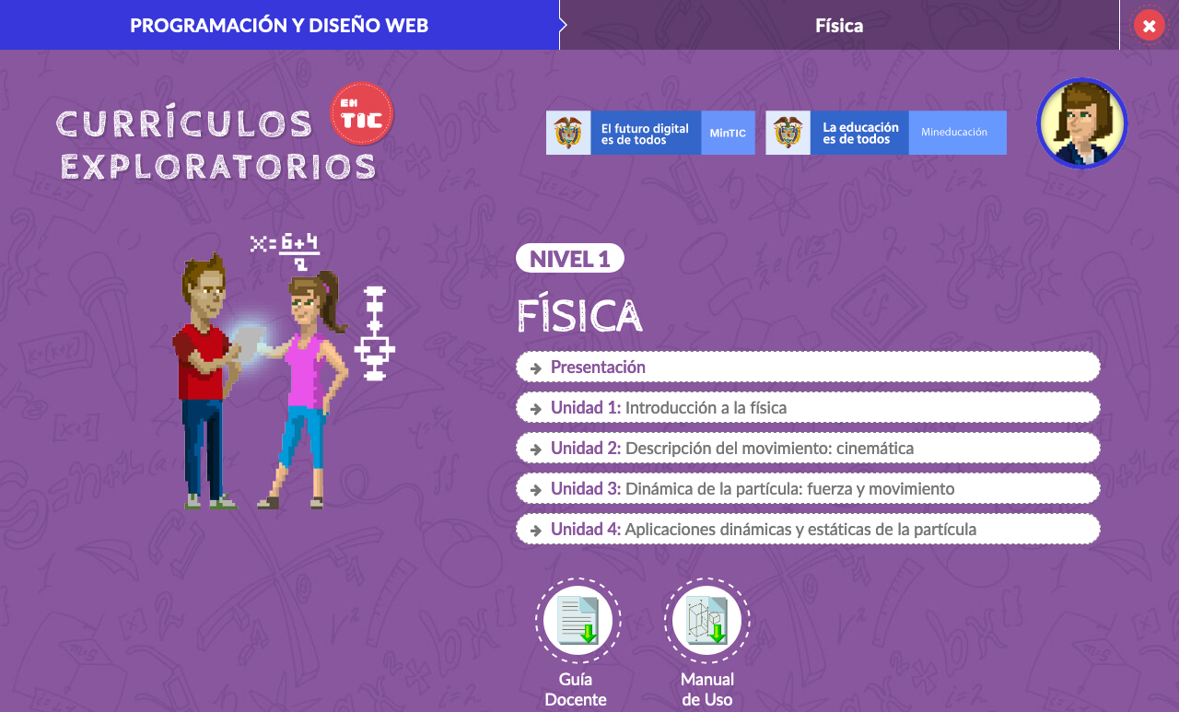

A continuación, se describe el desarrollo de cada unidad y las sugerencias de implementación para cada una:

|  |  |  |  |  |
| --- | --- | --- | --- | --- |
| **ÁREA** | **ASIGNATURA** | **GRADO** | **DURACIÓN** | **AÑO** |
| Competencias básicas específicas | FÍSICA | 10 | 3 horas semanales. 20 semanas | 2019 |

## UNIDAD 1

|  |  |  |  |
| --- | --- | --- | --- |
| Semana | | 1 a 7 | |
| Componente | | Introducción a la Física | |
| Contenidos | | ¿Cómo medimos?  Unidades SI para Longitud, Masa y Tiempo  Sistema Métrico  Conversión de unidades  Solución de problemas | |
| Indicador de desempeño | ¿QUÉ VOY A APRENDER? | | ¿QUÉ NECESITO PARA REALIZAR ESTE TRABAJO? |
| * Reconocer unidades de medidas de diferentes magnitudes. * Utilizar medidas estandarizadas y no estandarizadas para diferentes magnitudes. * Realizar conversiones de unidades en diferentes magnitudes. * Comprender los Sistemas Internacionales de medidas. * Resolver situaciones problema haciendo uso de la medición en diferentes contextos. | | * Analizar diferentes estrategias de solución sobre ejercicios y situaciones que involucren la medida. * Realizar procesos de resolución de problemas planteando diferentes formas de solución. * Identificar las diferentes magnitudes y sus unidades correspondientes. * Tener manejo de operaciones básicas suma, resta, multiplicación y división. |

|  |  |
| --- | --- |
| Actividades | Las actividades están relacionadas con la resolución de problemas en procesos de medición.  Se plantea un procedimiento para la resolución de problemas, como estrategia para el desarrollo de la clase.  Se hace énfasis en la conversión de unidades para la solución de las situaciones y en el uso de cifras significativas. |
| Recursos | Internet, computadores, hojas de papel, calculadora. |
| Criterios de evaluación | Se plantea una lista de chequeo que se expone en una rúbrica, en la que muestran los desempeños esperados por los estudiantes y los indicadores de evaluación de la unidad. |

|  |  |  |  |  |
| --- | --- | --- | --- | --- |
| Carácter de los desempeños | Indicador por evaluar | Sí | Parcialmente | No |
| Reconocer las unidades de medida de las diferentes magnitudes. | Resolví ejercicios y situaciones problemas en el contexto de medida. |  |  |  |
| Utilice diferentes estrategias de solución para resolver problemas de medida. |
| Usar la estrategia de conversión en situaciones de medida. | Analicé situaciones de medida en diferentes contextos. |  |  |  |
| Usé operaciones básicas para resolver problemas cotidianos de medida. |
| Comprender el Sistema Internacional de unidades. | Interprete ejercicios y situaciones que implicaron el uso del SI. |  |  |  |
| Usé la tecnología para resolver situaciones de medidas, haciendo uso del SI. |

## 

## UNIDAD 2

|  |  |  |  |  |
| --- | --- | --- | --- | --- |
| Semana | | 8 a 11 | | |
| Componente | | Descripción del movimiento - Cinemática | | |
| Contenidos | | Un cambio en el movimiento – Vectores y Escalas  Desplazamiento, Rapidez y Velocidad, Aceleración  Ecuaciones Cinemáticas  Caída Libre  Movimiento en dos dimensiones  Movimiento de un proyectil | | |
| Indicador de desempeño | ¿QUÉ VOY A APRENDER? | | | ¿QUÉ NECESITO PARA REALIZAR ESTE TRABAJO? |
| * Analizar e interpretar los diferentes conceptos de la cinemática. * Aplicar el concepto de velocidad en la resolución de problemas. * Caracterizar el movimiento en una dimensión como el de caída libre. * Analizar el movimiento en dos dimensiones: movimiento de proyectiles. * Establecer las características del movimiento y su importancia, de manera que se puedan determinar las aplicaciones. | | * Revisar conceptos previos para avanzar en los nuevos conocimientos. * Establecer diferencias entre las formas de movimiento. * Participar activamente en el proceso de conceptualización de los conceptos fundamentales de la cinemática. * Colaborar con sus compañeros que tiene dificultad en la interpretación de problemas relacionados con el tema | |

|  |  |
| --- | --- |
| Actividades | Las actividades que se proponen en la unidad están relacionadas con el reconocimiento del movimiento, su caracterización, el uso de vectores y escalas.  Las situaciones problemas que se trabajan en la unidad y que se proponen a los estudiantes, relacionan aspectos como el desplazamiento, la velocidad, la rapidez, la aceleración, en diferentes contextos.  Se hace uso de gráficas de simulación para comprender los diferentes movimientos y sus propiedades.  Se explican los movimientos en una y dos dimensiones: caída libre y movimiento parabólico, en situaciones de un contexto real. |
| Recursos | Internet, computadores, hojas de papel, calculadoras, simuladores de movimiento. |
| Criterios de evaluación | Se plantea una lista de chequeo que se expone en una rúbrica, en la que muestran los desempeños esperados por los estudiantes y los indicadores de evaluación de la unidad. |

|  |  |  |  |  |
| --- | --- | --- | --- | --- |
| Carácter de los desempeños | Indicador por evaluar | Sí | Parcialmente | No |
| Reconocer las diferentes formas de movimiento y los elementos que intervienen en este. | Resolví ejercicios y problemas que implican situaciones relacionadas con el movimiento. |  |  |  |
| Utilice diferentes estrategias y formas de representación para comprender el desplazamiento, la rapidez, la velocidad, la aceleración. |
| Esbocé gráficas de movimientos en una y dos dimensiones: caída libre y parabólico. |
| Comparar situaciones de movimiento y determinar estrategias de solución. | Seleccioné las situaciones de movimiento en diferentes contextos reales. |  |  |  |
| Determiné las fórmulas apropiadas para su solución. |
| Identificar y plantear situaciones de movimiento. | Realicé acciones dinámicas y estáticas para resolver y plantear situaciones de movimiento. |  |  |  |
| Usé la tecnología para resolver situaciones de movimiento. |

## UNIDAD 3

|  |  |  |  |
| --- | --- | --- | --- |
| Semana | | 12 a 15 | |
| Componente | | Dinámica de la partícula - Fuerza y Movimiento | |
| Contenidos | | Concepto de fuerza neta  Leyes de Newton  Aplicaciones de las leyes de Newton | |
| Indicador de desempeño | ¿QUÉ VOY A APRENDER? | | ¿QUÉ NECESITO PARA REALIZAR ESTE TRABAJO? |
| * Relacionar el movimiento de un cuerpo con las fuerzas que actúan sobre éste. * Explicar las leyes del movimiento utilizando ejemplos de la vida diaria. * Identificar ejemplos de fuerzas de contacto y fuerzas de acción a distancia. * Comprender las leyes de Newton a partir de contextos reales y situaciones hipotéticas. * Describir elemento relacionados con la fuerza: magnitud, dirección, clasificación, leyes. | | * Usar recursos para explicar cómo funcionan las diferentes fuerzas. * Construir un mapa conceptual que muestre las características de las fuerzas. * Abordar y comparar diferentes situaciones que implique fuerza. * Exponer estrategias de solución de problemas de fuerza. * Participar en las actividades propuestas por el profesor. |

|  |  |
| --- | --- |
| Actividades | Las actividades de la unidad vinculan dos aspectos importantes de la física: la Fuerza y las leyes de Newton.  Los estudiantes deben resolver situaciones contextualizadas que les implique la comprensión y uso de las leyes en mención. |
| Recursos | Internet, computadores, hojas de papel, calculadora, simuladores de movimiento. |
| Criterios de evaluación | Se plantea una lista de chequeo que se expone en una rúbrica, en la que muestran los desempeños esperados por los estudiantes y los indicadores de evaluación de la unidad. |

|  |  |  |  |  |
| --- | --- | --- | --- | --- |
| Carácter de los desempeños | Indicador por evaluar | Sí | Parcialmente | No |
| Identificar situaciones que implican el uso de la fuerza. | Diferencié situaciones de fuerza y aplico las fórmulas pertinentes en su solución. |  |  |  |
| Reconocí las magnitudes y conceptos que se relacionan con las situaciones de fuerza. |
| Identifiqué la utilidad de la medición de las fuerzas para hacer comparaciones entre estas. |
| Identificar el teorema de Pitágoras para resolver situaciones que implican el uso de triángulos rectángulos. | Describí diferente problema usando hipótesis y procedimientos. |  |  |  |
| Comprendí que la aceleración es un cambio de rapidez causada por una fuerza. |
| Clasificar los tipos de fuerzas de acuerdo con el contacto o la acción. | Reconocí las características elementales de las fuerzas. |  |  |  |
| Reconocí las diferencias entre las fuerzas en términos de atracciones y repulsiones. |

## UNIDAD 4

|  |  |  |  |
| --- | --- | --- | --- |
| Semana | | 16 a 20 | |
| Componente | | Aplicaciones dinámicas y estáticas de la partícula | |
| Contenidos | | Trabajo y energía – Fuerza constante – Fuerza Variable  Energía Cinética y Energía Potencial  Conservación de la energía  Fuerzas conservativas y no conservativas  Potencia  Torque y equilibrio de un cuerpo rígido  Torque de una fuerza  Equilibrio de un cuerpo rígido | |
| Indicador de desempeño | ¿QUÉ VOY A APRENDER? | | ¿QUÉ NECESITO PARA REALIZAR ESTE TRABAJO? |
| * Comprender los conceptos de trabajo, energía y potencia, sus tipos y transformaciones. * Resolver problemas relacionados con los conceptos de trabajo, energía y potencia, para comprender el aprovechamiento de la energía. * Definir energía, potencia, trabajo y sus relaciones, a partir de fenómenos físicos. * Reconocer unidades de medidas de energía, potencia y trabajo. * Comprender situaciones de torque y equilibrio de un cuerpo rígido. | | * Construir un ideograma en el que se relacionen los conceptos de trabajo, energía y potencia. * Describir la energía cinética y potencial a partir de fenómenos físicos mecánicos. * Analizar diferentes estrategias de solución sobre ejercicios y situaciones que involucren energía, potencia y trabajo. * Determinar a partir de situaciones la conservación de energía. * Realizar procesos de resolución de problemas planteando diferentes formas de solución. |

|  |  |
| --- | --- |
| Actividades | Las actividades de esta unidad involucran tres conceptos fundamentales: el trabajo, la energía y la potencia.  Los estudiantes analizan situaciones de fuerza constante y variable, que les permiten su caracterización y diferenciación.  Las actividades de energía cinética y potencial están en el marco de situaciones problema, en las que se puede evidenciar su diferencia y el uso adecuado de las fórmulas para su solución. |
| Recursos | Internet, computadores, hojas de papel, simuladores de movimiento. |
| Criterios de evaluación | Se plantea una lista de chequeo que se expone en una rúbrica, en la que muestran los desempeños esperados por los estudiantes y los indicadores de evaluación de la unidad. |

|  |  |  |  |  |
| --- | --- | --- | --- | --- |
| Carácter de los desempeños | Indicador por evaluar | Sí | Parcialmente | No |
| Reconocer conceptos básico y relaciones sobre el trabajo, energía y potencia. | Construí diagrama de relaciones de conceptos de trabajo, energía y potencia. |  |  |  |
| Comprendí los conceptos asociados a trabajo, energía y potencia, y los usé en la identificación de situaciones problemas. |
| Identificar estrategias y procesos de resolución problemas. | Realicé actividades prácticas que permitieron entender: conservación de energía; energía potencial y cinética; el torque de una fuerza; rapidez de transferencia de energía. |  |  |  |
| Usé la tecnología para resolver situaciones de que vinculan el trabajo, la energía y la potencia. |
| Interpretar diferentes situaciones sobre trabajo, energía y potencia. | Realicé comprensión de situaciones problemas para solucionarlas. |  |  |  |
| Hice uso adecuado de unidades y fórmulas de trabajo, energía y potencia. |

## SUGERENCIAS DIDÁCTICAS Y METODOLÓGICAS PARA LA IMPLEMENTACIÓN

### UNIDAD 1: INTRODUCCIÓN A LA FÍSICA

#### ¿CÓMO MEDIMOS?

Para lograr comprensión sobre los procesos de medición:

* Organiza los estudiantes por equipos para realizar medidas con unidades no estandarizadas: medidas antropométricas, patrones, patrones con submúltiplos.
* Propicie espacios de discusión lleguen a la necesidad de estandarizar la unidad de medida.

#### UNIDADES SI PARA LONGITUD, MASA Y TIEMPO

Para comprender las unidades del Sistema Internacional de Unidades (SI), vale la pena hacer un recorrido histórico del proceso de cómo surgen las unidades estándar en cada una de las magnitudes, para ello:

* Proponga a sus estudiantes a realizar la consulta del surgimiento del SI y posteriormente haga una socialización con sus estudiantes.
* Invita a los estudiantes a usar instrumentos de medición, en particular para longitud, masa y tiempo. Esto con el propósito de que reconozcan las unidades.

#### HABLEMOS DEL SISTEMA MÉTRICO

Hablar del sistema métrico implica reconoce unidades con sus múltiplos y submúltiplos para cada una de las magnitudes.

* Entregue a sus estudiantes diferentes instrumentos de medida (metro, unidad cuadrada, unidad cúbica, reloj, un termómetro…) y pídales que midan diferentes magnitudes utilizando, en cada una de las magnitudes, todos los instrumentos. La idea es que se den cuenta que un metro no pueden medir la temperatura, ni con el reloj pueden medir un área.
* Trabaje situaciones en contextos que impliquen diferentes magnitudes y reconozcan la necesidad de utilizar la unidad adecuada. Por ejemplo, una mesa se mide con la cinta métrica, pero la cancha de fútbol se mide con un decámetro.

#### CONVERSIÓN DE UNIDADES

Lleve a sus estudiantes a comprender la importancia de la conversión de unidades con situaciones del contexto real:

|  |  |  |
| --- | --- | --- |
| 12_1.3 | https://matematicasparaticharito.files.wordpress.com/2015/09/12_2-1.png | 12_2.3 |
| 5 litros | 500 ml | ½ garrafón |

Pídales que comparen y cual tiene mayor contenido, esto los llevará a la necesidad de convertir a una sola unidad.

### UNIDAD 2. DESCRIPCIÓN DEL MOVIMIENTO: CINEMÁTICA

#### UN CAMBIO EN EL MOVIMIENTO

Muestra a sus estudiantes videos en los que puedan entender la diferencia entre desplazamiento, rapidez, velocidad y aceleración, aquí tiene algunos links que le pueden servir:

* <https://www.youtube.com/watch?v=o98iLRmSm-o>
* <https://www.youtube.com/watch?v=kXa3BRRdIH8>
* <https://www.youtube.com/watch?v=p3EldFAeR00>

#### ECUACIONES CINEMÁTICAS. CAÍDA LIBRE Y MOVIMIENTO EN DOS DIMENSIONES

Es muy importante tener presente que es necesario que los estudiantes se deben aprender formulas, estás pueden estar a disposición de ellos en una cartelera en la pared del salón o cada uno puede disponer de ellas en fichas bibliográficas para usarlas en la solución de los problemas.

En relación con la caída libre y el movimiento en dos dimensiones, es pertinente mostrar a los estudiantes situaciones de simulación para puedan dimensionar este movimiento. Se sugiere que el profesor busque algunos videos en YouTube:

* <https://www.youtube.com/watch?v=yerkQ7_7bOQ>
* <https://www.youtube.com/watch?v=sFK5T7fQ16Y>

Pida a sus estudiantes que jueguen Ungry Bird y que hagan análisis de las trayectorias de lanzamiento, aquí un link en donde se puede encontrar el juego:

<https://www.paisdelosjuegos.com.co/juego/apuntar+y+lanzar/angry+birds+halloween+boxs.html>

### UNIDAD 3. DINÁMICA DE LA PARTÍCULA – FUERZA Y MOVIMIENTO

#### CONCEPTO DE FUERZA

El trabajo en el laboratorio con los resortes es una estrategia muy Buena para comprender la fuerza. También se sugiere que los estudiantes utilicen software de simulación, para ello dedique un tiempo de su clase para explicar a los estudiantes cómo se usa: GeoGebra, Blender u otro software libre.

Pídales a los estudiantes que propongan pequeñas actividades para probar las leyes de Newton. En la web también encontrará videos que mostrarán estas leyes.

### UNIDAD 4. APLICACIONES DINÁMICAS Y ESTÁTICAS DE LA PARTÍCULA

#### TRABAJO - ENERGIA – POTENCIA - TORQUE Y EQUILIBRIO

El trabajo en el laboratorio para evidenciar estos conceptos es fundamental.

Pida a los estudiantes que hagan pequeñas actividades prácticas en las que puedan presentar estos conceptos.

Busque vídeos en YouTube que pueda presentar a sus estudiantes.

Algunas sugerencias para evaluar competencias de acuerdo con las acciones de los estudiantes respecto de su proceso de aprendizaje se muestran a continuación.

### TABLA CRITERIOS PARA EVALUAR COMPETENCIAS BÁSICAS

|  |  |  |
| --- | --- | --- |
| Pensamiento analítico | * El estudiante hace uso del conocimiento en diversos contextos. * El estudiante aprovecha el tiempo de manera adecuada para la solución de tareas y actividades. * El estudiante plantea situaciones hipotéticas que le permiten encontrar caminos de solución. * El estudiante es propositivo y plantea estrategias de solución. * El estudiante hace análisis situaciones que le posibiliten oportunidades de alcance de objetivos en la realización de actividades. * El estudiante es crítico y asertivo en el trabajo cooperativo. | * Proponga a los estudiantes situaciones diversas en las que pueda hacer transferencia de conocimientos. * Asigne roles para desarrollar el trabajo cooperativo, de tal manera que pueda identificar a partir de esto, las potencialidades de cada estudiante en relación con esta competencia. * Haga ejercicios de socialización que le permita identificar el nivel de comunicación y manejo conceptual de los estudiantes. * Coloque al estudiante en el ejercicio de sortear situaciones para identificar su capacidad de análisis. |
| Pensamiento estratégico | * El estudiante sistematiza, selecciona, clasifica y define estrategias y caminos de solución de tareas y actividades. * El estudiante argumenta proceso en la toma de decisiones. * Hace uso de instrumentos para organizar, clasificar y categorizar la información. * El estudiante es creativo en la presentación de resultados. * El estudiante hace uso de estrategias de comunicación para presentar y sintetizar resultados. * El estudiante tomo decisiones relacionadas con lo que les permite o no el alcance de los objetivos. * El estudiante es organizado y sistemática en el trabajo cooperativo. | * Solicite a los estudiantes que expongan diferentes estrategias de solución de las situaciones. * Pida a sus estudiantes que creen sus propios instrumentos de recolección de información. * Proponga a sus estudiantes que construyan rutas de exposición de resultados para identificar su capacidad de síntesis. * Haga rotación de roles en el trabajo cooperativo para identificar las potencialidades de los estudiantes en relación con esta competencia. |

Fuente propia

### TABLA CRITERIOS PARA EVALUAR COMPETENCIAS SOCIOEMOCIONALES

|  |  |  |
| --- | --- | --- |
| Competencia | Criterio | Acciones para su identificación |
| Toma responsable de decisiones | * El estudiante argumenta acciones para determinar estrategias. * El estudiante escucha con respeto a sus compañeros y es respetuoso y crítico es sus intervenciones. * El estudiante es creativo, propositivo y estratégico en la solución de planes y tareas. * El estudiante evalúa posibilidades de solución y asume los resultados a partir de la toma decisiones. * El estudiante propone y/o participa del consenso en equipo para la toma de decisiones. | * Plantee situaciones hipotéticas sobre toma de decisiones, que le permitan identificar el nivel de responsabilidad de los estudiantes. * Ponga a sus estudiantes a justificar las estrategias llevadas a cabo en la solución de planes y tareas. * Realice procesos de coevaluación y autoevaluación. * Solicite a sus estudiantes que ellos mismos asignen los roles cuando se realice trabajo cooperativo. |
| Determinación | * El estudiante asume la responsabilidad de sus acciones y aportes para la consecución de objetivos. * El estudiante participa, propone y genera alternativas creativas para entregar resultados con fines claramente determinados. * El estudiante hace uso adecuado del tiempo y maneja de manera adecuada los momentos de tensión que genera el trabajo y la responsabilidad por la entrega oportuna de resultados. * El estudiante aprovecha los elementos del contexto para la consecución y permanencia constante frente a las tareas. * El estudiante acepta y maneja situaciones que no controla y logra el alcance de objetivos a pesar de las adversidades. * El estudiante maneja de manera adecuada las situaciones que se generan por el trabajo en equipo. | * Construya los grupos de trabajo, pero también permita que sus estudiantes en otras ocasiones se organicen para ello. Esto le dejará ver el nivel de responsabilidad cuando se les permite ser autónomos. * Permítales a sus estudiantes definir el tiempo que consideran pertinente para el desarrollo de planes y tareas, sin embargo indíqueles cuál es el tiempo máximo que podrían contemplar. * Confronte a sus estudiantes en los momentos de dificultad para que ellos mismos tomen decisiones para superarlas. |
| Conciencia social | * El estudiante muestra actitud de escucha en el trabajo en equipo y en el desarrollo general de la clase y realiza sus planteamientos de manera respetuosa con los otros. * El estudiante canaliza sus emociones y es respetuoso frente a las emociones de los demás. * El estudiante propone estrategias de comunicación que favorezcan el trabajo y sus resultados. Lo que implica comprender los diferentes roles que se pueden tomar en una estrategia y respeta en el que se encuentra en un determinado momento. | * Acuerde con sus estudiantes normas para el desarrollo normas de la clase en el que se incluya aquellas relacionadas con el comportamiento, respeto, responsabilidad y cumplimiento, entre otros. * Haga énfasis sobre las diversas habilidades que pueden tener los estudiantes, aspecto que contribuye a complementar los saberes cuando se realiza trabajo cooperativo. |

## BIBLIOGRAFÍA

* Albadan, J. (2017). Identidad Profesional del profesor de matemáticas, más que competencias docentes. Conferencia presentada en el ciclo de conferencias virtuales de la Universidad de los Andes. Grupo GEMAD. Disponible en <http://funes.uniandes.edu.co/>
* Ausubel, D.P. (168). Educational psychology: a cognitive view. New York, Holt, Rinehart and Winston.
* Ausubel, D.P., Novak, J.D. & Hanesian, H. (1983). Psicología educativa: un punto de vista cognoscitivo. México, Editorial Trillas. Traducción al español, de Mario Sandoval P., de la segunda edición de Educational psychology : a cognitive view.
* Bertoni, E. (2009). La transposición didáctica. Un campo de reflexión con múltiples posibilidades para la docencia. *Área de fortalecimiento didáctico 2009 MODULO II. 1-9.*
* Bruner, J. (1986). *Realidad mental y mundos posibles. Los actos de la imaginación que dan sentido a la experiencia*. Barcelona: Gedisa.
* Bruner, J. (1991). *Actos de significación. Más allá de la revolución cognitiva*. Barcelona: Alianza Editorial.
* Camargo, A., Martínez, C. (2010). Jerome Bruner: dos teorías cognitivas, dos formas de significar, dos enfoques para la enseñanza de la ciencia. *Psicogente, 13 (24)*. Pp.329-346. Barranquilla, Colombia.
* Chevallard, Y. (1991). *La transposición didáctica.* Del saber sabio al saber enseñado. Argentina: Editorial AIQUE.
* De Rus, M. (2014). *Metodologías activas y aprendizaje por descubrimiento. Las TIC y la Educación.* Marpadal Interactive Media, S.L.
* Figueroa María [Todos a Aprender]. (2016, mayo, 10). María Figueroa Taller de Evaluación Formativa. I Encuentro de Formación a Formadores. [Archivo de video]. Recuperado de https://www.youtube.com/watch?v=BYtkIzW3ENA
* Johnson, D.W. y Johnson, R.T. (1990). Cooperation and competition. Theory and research. Hillsdale, N.J.:Addison-Wesley.
* Johnson, D.W. y Johnson, R.T. (1994). Learning Together and Alone. Cooperative, Competitive and Individualistic Learning. Englewood Cliffs, New Jersey: Prentice-Hall, Inc.
* Johnson, D.W. y Johnson, R.T. (2007). *Método Learning together (Aprendiendo juntos)*. Información disponible en <http://www.clcrc.com>
* Johnson, D.W., Johnson, R.T. y Dtanne, M.B. (2000). *Cooperative Learning methods: A Meta-Análysis. Cooperative Learning Center at the University of Minnesota.* Información disponible en <http://www.clcrc.com/pages/cl-methods.hml>
* Maldonado, C., Etcheverry P. (2013). Blended Learning 2.0 con Mundos virtuales. *Revista Ciencia y Tecnología*. 13, pp. 189-202.
* Ministerio de Educación Nacional –MEN- (2006). *Estándares básicos de Competencias en Lenguaje, Matemáticas, Ciencias y Ciudadanas, guía sobre lo que los estudiantes deben saber y saber hacer con lo que aprenden*. Bogotá. Imprenta Nacional de Colombia.
* Ministerio de Educación Nacional –MEN- (2016). Derechos Básicos de Aprendizaje. Bogotá. Panamericana Formas E Impresos S.A.
* Ministerio de Educación Nacional -MEN- (2016). *Principios del trabajo y el aprendizaje cooperativo en aulas de educación Media*. Documento Interno de trabajo, Programa para la transformación de la calidad educativa.
* Paul, B. & Dylan, W. (1998) Assessment and Classroom Learning, Assessment in Education: Principles, Policy & Practice, 5:1, 7-74. Recuperado de <http://www.tandfonline.com/doi/pdf/10.1080/0969595980050102>
* Ramírez, R. (2005). Aproximación al concepto de transposición didáctica. *Revista Folios. Segunda época.* pp- 33-45. Universidad Pedagógica Nacional. Bogotá, Colombia.
* Rosales, M. M. (S.F.) Proceso evaluativo: evaluación sumativa, evaluación formativa y Assesment su impacto en la educación actual. *Congreso Iberoamericano de Ciencia, Tecnología, Innovación y Educación*. OEI.
* Sears, Zemansky, Young,Fredman. (2006). Fisica Universitaria. Undécima edición.Person Ed.
* Serway , Raymond y Jewet, John. (2004). Fisica I. Tercera edición. Texto basado en Cálculo. Ed. Thomson.
* Shepard, L. A. (2006). La evaluación en el Aula. Universidad de Colorado, Campus Boulder.
* Vélez, C. (2005). La revolución Educativa. Presentación en el marco del foro universitario de Competencias Científicas. En: repositorio digital Ministerio de Educación Nacional de Colombia.
* Wilson, Jerry D. (1996). Fisica. Segunda edición. Ed. Pearson Educación.

1. Conjunto de acciones que se realizan con un ordenamiento racional, lógico y coherente en función del cumplimiento de objetivos propuestos. [↑](#footnote-ref-1)